3M Телекоммуникационные системы
Инструкция по установке 3/2007
48, 64, 72-ми портовый ADSL блок на базе плинтов 5-й категории BRCP (STG)

Ось вращения  Голубой  Оранжевый  Голубой |  |  | A : Блок на 16 портов (48 пар).  B : Блок на 64 порта (192 пары).  C : 2 Блока на 64 порта (384 пары).  C  Блок на 16 портов  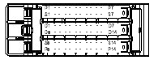  ЦВЕТОВОЕ КОДИРОВАНИЕ НАПРВЛЯЮЩИХ ДЛЯ КРОССИРОВОЧНОГО КАБЕЛЯ  ЧЕРНЫЙ - ДЛЯ КАБЕЛЯ КРОССИРОВКИ НА СТАНЦИОННУЮ ЧАСТЬ КРОССА  («ГОЛОС»)  ОРАНЖ. - ДЛЯ КАБЕЛЯ КРОССИРОВКИ НА МУЛЬТИПЛЕКСОР DSLAM  («ДАННЫЕ»)  БЕЛЫЙ - ДЛЯ КАБЕЛЯ КРОССИРОВКИ НА ЛИНЕЙНУЮ ЧАСТЬ КРОССА  («ГОЛОС + ДАННЫЕ»)
1. Установка 48, 64 и 72-портовых блоков
Cтойка Интеркросса с установленным монтажным профилем типа LSA-profile или LSA-plus.  Cнять монтажный профиль/хомут. Снять П - образный крепежный элемент с суппорта/штанги, развернуть на 180 градусов и закрепить.Взять полосу шириной 30мм, толщиной 5мм и длиной необходимого размера и установить на суппорта (штанги) просверлив в полосе отвестия по месту. Закрепить полосу.  Открывание блока  Отожмите защелки, чтобы повернуть сборку из 4-х элементов и получить доступ к тыльной стороне блока.  После этого зафиксируйте блок на раме винтами M6 или двумя зажимами.  Схема кроссировки:  V : для кабеля кроссировки co станционной стороной кросса (VOICE)  L : для кабеля кроссировки c линейной стороной станционного кросса  (LINE)  D : для кабеля кроссировки c ADSL мультиплексором  (DSLAM) |  | 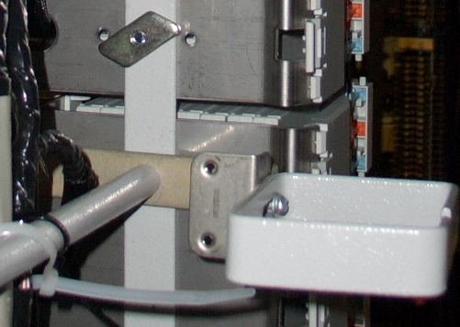  Крепление зажимами  Крепление винтами
2. Пропускание пучков жил кроссировочного кабеля (16 пар)
Выделите пучки жил по 16 пар из кабеля и обмотайте их лентой ПВХ, защищающей провода от повреждения при пропускании их через профилированную стенку блока.  Вставьте пучки по 16 пар с задней стороны профилированной стенки блока.  Защитная оболочка должна быть выходить из стенки блока на 1 см. |  |  |  | 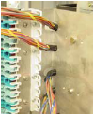
3. Подсоединение кабелей к блоку
Разделите 16-парные пучки на два пучка по 8 пар.  Пропустите 8-ми парные пучки через проходные втулки, затем уложите их в кольцевые хомуты. | 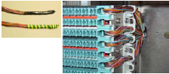
Закройте блок.  Выньте пучки из кольцевых хомутов (1).  Выделите пары, которые вы хотите подсоединить, и пропустите их через направляющие (2) плинтов согласно цветовой кодировке, приведенной выше.  Распределите жилы по контактным гнездам плинта(3). | 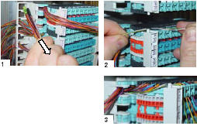

4. Подсоединение с помощью стандартного врезного монтажного инструмента:
Вставьте инструмент в гнездо контакта так, чтобы кусачки для обрезки провода оказались внутри монтажной панели.  Вводите инструмент до тех пор, пока не услышите щелчок, свидетельствующий о том, что провод подсоединен.  Выньте обрезок провода.  Подсоедините таким способом все пары данного пучка. |  |  | Щелчок
5. Кроссировка с ADSL мультиплексором
Пропустите все жилы через кольцевые хомуты, затем уложите их в оранжевые направляющие.  Распределите жилы по контактным гнездам плинта.  Подсоединение с помощью стандартного врезного монтажного инструмента:  Вставьте инструмент в гнездо контакта так, чтобы кусачки для обрезки провода оказались внутри монтажной панели.  Вводите инструмент до тех пор, пока не услышите щелчок, свидетельствующий о том, что провод подсоединен.  Выньте обрезок провода.  Подсоедините таким способом все пары данного пучка. |  |  | 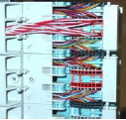
6. Установка модулей фильтров ADSL (сплиттеров)
Откройте элемент блока. Вставьте модуль фильтра ADSL в заднюю часть монтажной панели, в соответствующие контактные гнезда плинтов «L», «V» и «D» (1 или 2). Закройте элемент блока. Сплиттеры устанавливаются таким образом (3), что маркировочные символы обращены друг к другу.  (Общий вид установленных сплиттеров (4))  Закройте элемент блока. |  | НЕТ
7. Маркировка блока
Места маркировки находятся с правой стороны блока. | 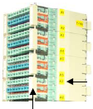  Место маркировки  Свободный участок на каждом 16-ти парном блоке

8. Использование блока и аксессуаров
Отсоединение отдельного абонента осуществляется путем снятия сплиттера, при этом голосовая связь сохраняется. Голосовая линия может быть разомкнута путем вставки стандартного контактного размыкателя с лицевой стороны блока.  Примечание: при установленном сплиттере размыкатель не используется. | 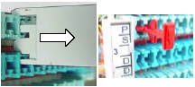

Тест-линии
Можно независимо протестирвать линии «P», «S» и «D» с помощью соответствующего оборудования.
Подсоединение абонента высокоскоростной цифровой линии (G.S HDSL)
обеспечивает услугу ТРИ В ОДНОМ, т.е. услугу традиционной телефонии, интернета и видео.
Эти функции обеспечиваются при замене модуля стандартного сплиттера на сплиттер черного цвета.
Защита  Каждую линию можно индивидуально защитить с линейной и станционной стороны, установив модули защиты. |  | 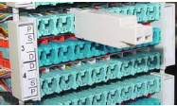

Важное замечание  Компания 3M не несет ответственности за материальный или иной прямой или косвенный ущерб, который может быть причинен в связи с предоставленной информацией, и пользователь должен определить пригодность изделия для предполагаемого назначения.  Условия гарантии на продукцию компании 3M определяются общими условиями продажи, действующими у продавца, или соответствующим законодательством. Если будет доказано наличие дефекта материала или производства, то компания 3M, изучив продукцию, поставленную или изготовленную от имени компании 3M, может принять решение о замене дефектной продукции или о возмещении покупателю цены покупки дефектной продукции.  За исключением вышеуказанного, все гарантии любого вида исключаются в той мере, в которой это допускается законом. 3M – товарный знак, принадлежащий компании 3M. | Инструкция может быть изменена без предварительного уведомления.



3М Россия
3M Телекоммуникационные системы | Тел: | (495) 784 74 74

